**Лабораторна робота № 4**

**Тема:** Розробка лінійних програм

**Розробник:** Cтудент 1-го курсу, Мосійчук Артем Михайлович,

групи КІТ-120а.

**Загальне завдання**: Визначити у скільки разів, значення дробової частини, більше за основну.

**1.** Створимо у папці свого репозиторію папку lab04, в яку будемо додавати нові файли (Рис. 1).

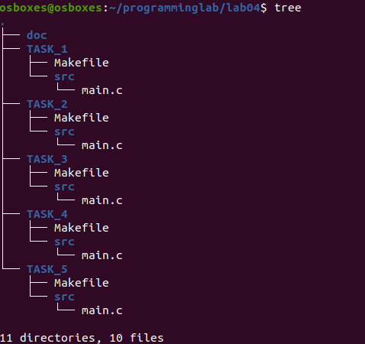

Рисунок 1 – Структура проекту

**2.** Перейдемо до написання коду в nano та творимо тіло мови С (Рис. 2).

int main(){

return 0;

}

**3.** Задамо значення змінних та типи даних (Рис. 2).

double x = 234.988;

int y, y2;

float result y1;

char false;

**4.** Запишемо відповідні команди для виконання завдання.

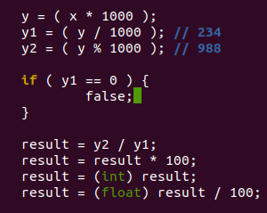

Рис. 2 — код в nano.

**5.** Скомпілюємо програму за допомогою команди:

make clean prep compile

Та побачимо, що компіляція прошла успішно.

**6.** Створимо файл Makefile (Рис. 3).

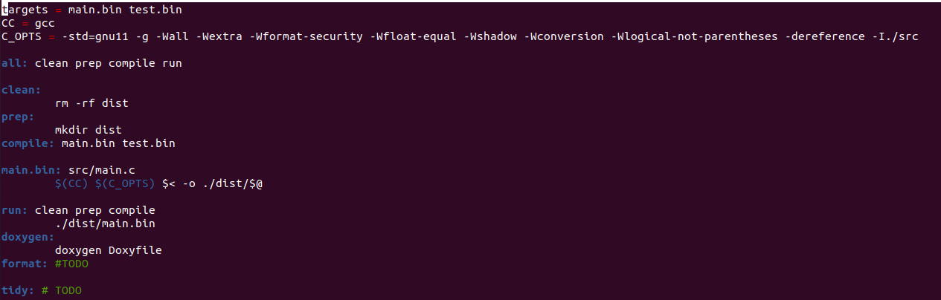

Рисунок 3 – Структура створення Makefile

**7.** Запустимо програму та перевіримо за допомогою Nemiver та побачимо що все гаразд (Рис. 4).

**8.** Точка входу знаходиться на 2 строчці та як за умовою з нас не вимагається створення інших функцій (Рис. 4).

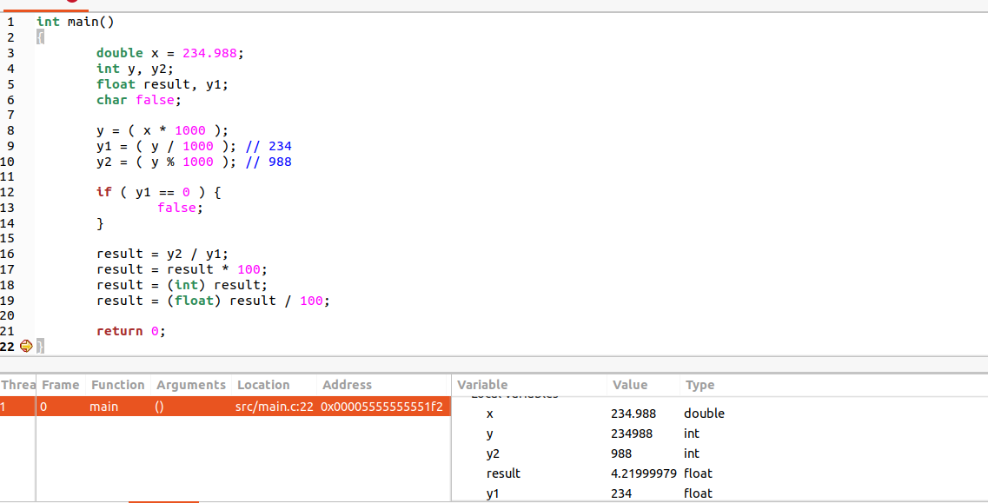

Рисунок 4 – Перевірка у Nemiver

**9.** Після того як ми розробили та перевірили нашу програму можемо додати її до нашого репозиторію на Github. За допомогою послідовності команд:

git add .

git commit -m “Назва коміту”

git push

**Висновок:** На цій лабораторній роботі ми навчилися розробляти програми, що розгладжуються, ознайомилися з типом даних char,

дізналися як працює умовний оператор if та оператор switch та використали їх на практиці, дізналися про роботу оператора break.